**一 软件准备**

**Visual studio 2010；Visual Assist X；ubuntu_include.zip;**

**SecureCRT;**

**二 过程**

**1 install Visual Assist X;**

C:\Users\用户名\AppData\Local\Microsoft\VisualStudio\14.0\Extensions\一个随机字符串

**把破解文件复制到该目录下**

**2 vs2010新建空的工程，添加一个.cpp源文件**

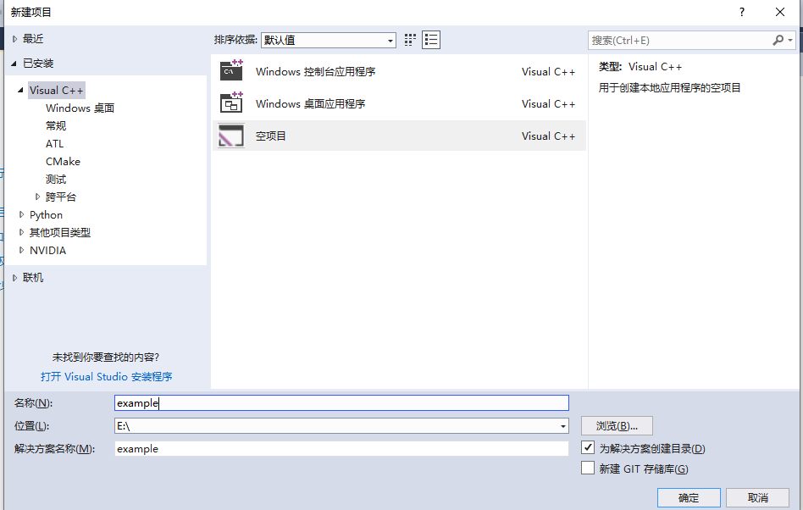

**添加一个cpp文件：**

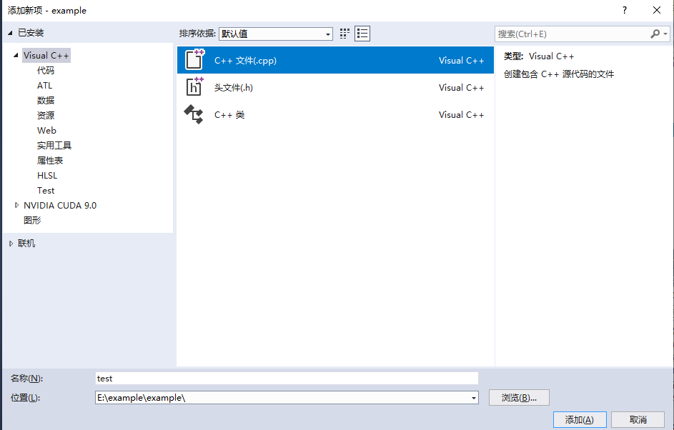

**点项目属性：**

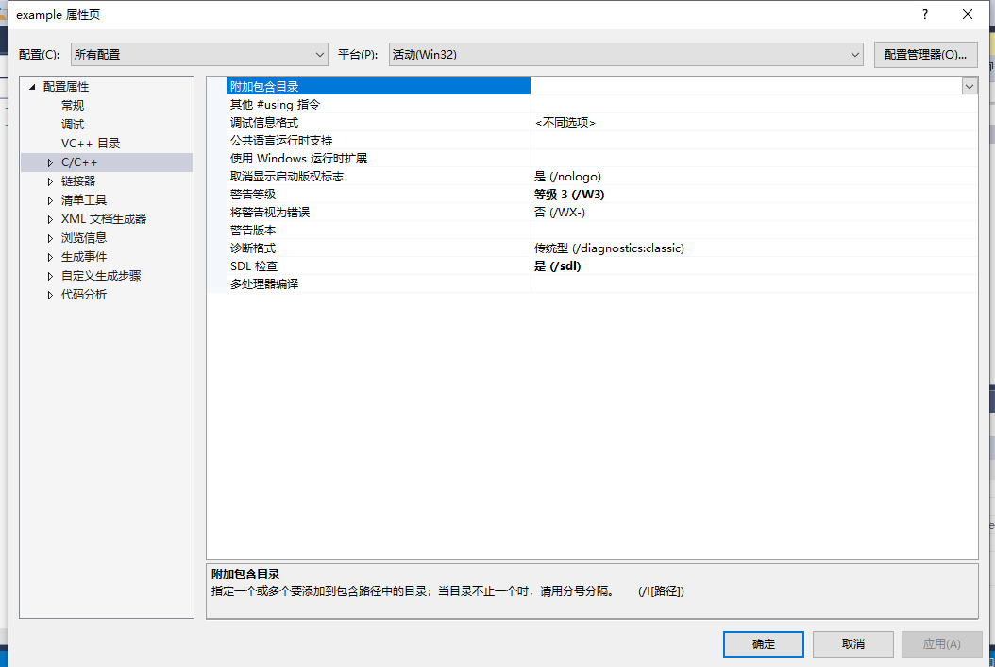

**添加linux 库文件（ubuntu_include.zip解压缩）**

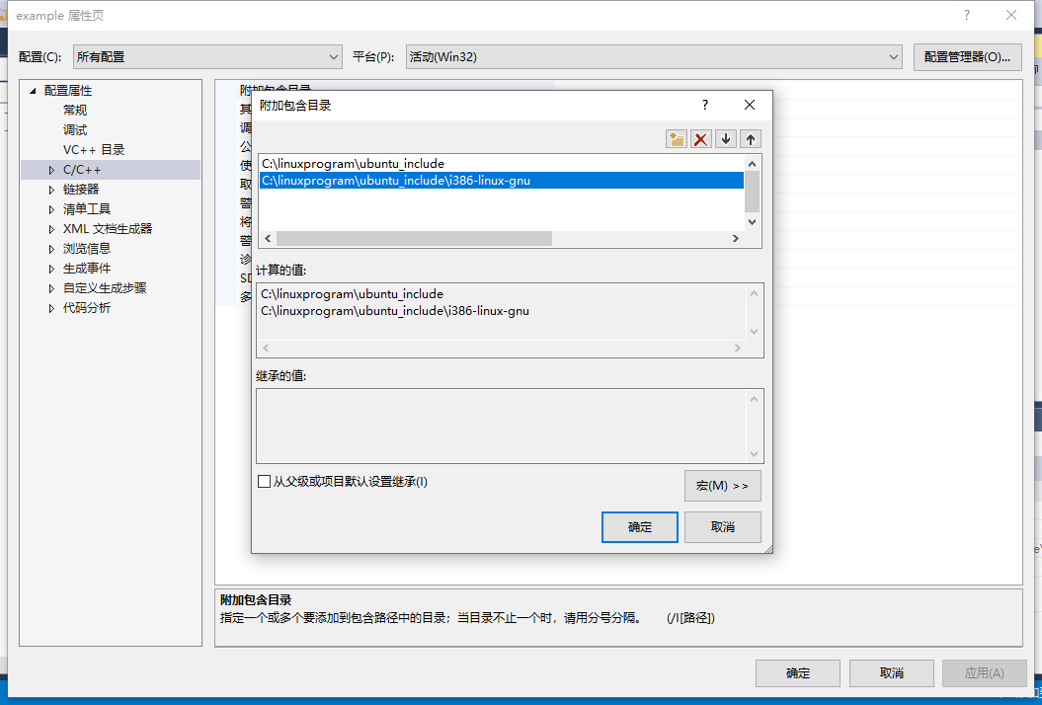

**在Visual Assist Option（苹果图标）中同样添加上面两个文件，如下图**

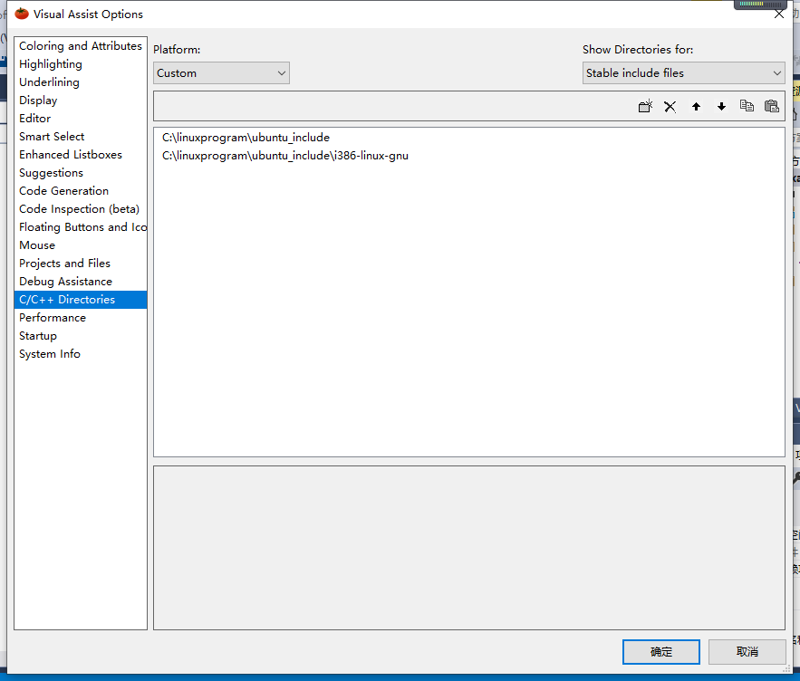

**3 SecureCRT连接虚拟机**

**启动SecureCRT—点击connect—点new session—输入ubuntu虚拟机的IP和root用户名--密码等下一步**